大连东软信息学院
毕业设计（论文）

学 院： | 计算机与软件学院
专 业： | 软件工程
学生姓名： | 牟文静
学生学号： | 16180600929
指导教师： | 彭志豪
导师职称： | 副教授
完成日期： | 2019年5月6日

大连东软信息学院
Dalian Neusoft University of Information
轻松壹乐网站的设计与实现

摘 要
随着社会的发展，人们的生活水平也越来越好，市场上各种旅游App参差不齐，连带民宿也变得火热。目前，大多数民宿App都与旅游社绑定，一体式打包服务模式已逐步不能满足大众的需求，大众渴望体验向往的田园生活，远离城市喧嚣。但由于没有经验，如何选择一个向往的农家乐民宿，也成为了很多人的烦恼。
为了尝试解决此问题，本课题在分析了当今民宿App特点后，结合大众需求，设计研发了轻松壹乐网站。本系统采用前后端分离模式，前端使用Bootstrap框架和Vue，后台使用express框架，node.js作为服务器，前端使用Axios调用后端接口，MySQL作为数据库。系统主要模块分为三部分：商家功能模块、用户功能模块、管理员模块。商家功能模块包括：登录及注册、发布信息、接收订单、管理发布的民宿信息。用户功能模块包括：登录及注册、搜索商品、下单、添加购物车和评论功能。管理员模块包括：管理商家信息的增删改查、用户信息的增删改查、民宿的权限。
本系统面向各类群体，在如今高压、快节奏的生活下，用户在这里可以更加全面的了解众多农家乐民宿，在没有时间和经验的情况下，用户也能选择自己向往的农家乐民宿，忘却烦恼、体验美好的田园风光。同时该平台也给商家提供了一个便利的途径。

关键词：民宿，评论区，Vue，下单，Axios

The Design and Implementation of the “Just For Fun” Website

Abstract
With the development of the society, people's living standards is getting better and better, so all kinds of tourism apps are uneven to cater the increasing needs, which has a chain reaction and makes famous hotels hot. Most famous hotel apps are bound to travel agencies, and the integrated package service model has gradually failed to meet the needs of the public, who are eager to experience the idyllic life and stay away from the hustle and bustle of the city. Due to inexperience, how to choose a yearning farmhouse famous homestay, has became a lot of people's trouble.
In order to solve this problem, after analyzing the characteristics of today's famous hotel App, this project designed and developed the Just For Fun website in light of the public’s needs. This system adopts the front and rear end separation mode, the front end USES Bootstrap framework and Vue, the back end USES express framework, node.js as the server, the front end USES Axios to call the back end interface, and MySQL as the database. The main modules of the system are divided into three parts: business function module, user function module and administrator module. Business function module includes: login and registration, release information, receive orders, manage the release of homestay information. User function modules include: login and registration, search for goods, order, add shopping cart and comment functions. The administrator module includes: add, delete, change and check for the management of business information, add, delete, change and check the user information, the permission of homestay.
This system aimed at satisfy the needs of all kinds of groups. In today's high-pressure and fast-paced life, users can have a more comprehensive understanding of many farmhouse homestays here. Though without time and experience, users can also choose the homestays they yearn for to forget their troubles and experience the beautiful rural scenery. At the same time, the platform also provides a convenient way for businesses.

Key words: homestay, comment area , Vue , place an order, Axios

目 录
摘 要 I
Abstract II
第1章 项目概述 1
1.1 问题描述 1
1.2 项目目标 1
1.3 项目适用范围 1
1.4 项目应遵守的规范与标准 1
1.5 涉众 1
1.6 论文的组织 1
第2章 需求分析 3
2.1 业务需求 3
2.1.1 业务流程 3
2.1.2 业务对象 3
2.2 功能性需求 4
2.2.1 用例概述 4
2.2.2 用例描述 5
2.3 非功能性需求 9
2.4 运行环境 9
第3章 系统设计 11
3.1 技术路线 11
3.2 软件体系结构设计 11
3.2.1 功能结构 11
3.2.2 系统架构 11
3.3 数据库设计 13
3.3.1 概念结构设计 13
3.3.2 表的详细设计 13
3.4 用例实现 16
3.4.1 用户添加、删除购物车用例实现 16
3.4.2 用户下单用例实现 17
3.4.3 用户发表评论用例实现 18
3.4.4 商户发布农家乐民宿用例实现 18
3.4.5 管理员禁止或授权农家乐民宿出租用例实现 19
3.5 对象设计 20
3.5.1模块设计 20
3.6.2业务实体类的设计 21
3.6.3业务处理类的设计 22
3.6.4类的描述 24
第4章 系统实现 27
4.1 核心功能实现 27
4.1.1 浏览农家乐民宿详情 27
4.1.2 管理员授权农家乐民宿出租 29
4.2 关键技术难点与解决方案 31
第5章 系统测试 33
5.1 功能测试 33
5.2 非功能测试 34
5.3 测试总结 34
第6章 结论与展望 35
参考文献 36
致 谢 37

第1章 项目概述

1.1 问题描述
随着社会的发展，人们的经济收入越来越好，消费水平也逐渐增高，各种旅游App也参差不齐，一起连锁反应，连带民宿也变得火热。大多数民宿App都与旅游社绑定，一体式打包服务模式已逐步不能满足大众的需求，大众渴望体验向往的田园生活，远离城市喧嚣。但由于没有经验，如何选择一个向往的农家乐民宿，也成为了很多人的烦恼。

1.2 项目目标
轻松壹乐网站为商家和用户提供了一个便利的交流平台，用户可以在该网站全面的了解大量的农家乐民宿信息，同时可以通过评论区查看其他用户的评论来增加自己对该农家乐民宿的了解。用户只需要选择地区、入住人数或价格、农家乐民宿信息等，就会出现相应的农家乐民宿信息，供用户浏览选择，有合适的可以加入购物车确定后再下单，在商家没有接受订单之前，用户也可以取消订单，所以用户无需担忧，可随心下单。
商家可以在该网站发布、更新、管理农家乐民宿信息，同时网站也会对商家发布的信息进行核查，营造一个绿色健康的环境，给用户良好的体验。这是一个目标明确用户下单，商家接单，操作简单，使用于任何群体，为用户找到心仪农家乐民宿的网站。

1.3 项目适用范围
项目适用于任何人群，只要心中有想要体验向往的田园生活，想要远离喧嚣的城市，想忘却烦恼、不开心的往事、想缓解工作上给予压力的人，都可以通过轻松壹乐网站体验心仪的农家乐民宿，找到初心。

1.4 项目应遵守的规范与标准
系统符合网站开发的审核标准即可。

1.5 涉众
系统设计人员：对系统的整体规划、模块化的设计方案进行描述，在能够保证系统稳定性的情况下，提高系统的可扩展性。
系统开发人员：按照需求文档进行开发，避免出现功能缺陷。
后台维护人员：管理用户、商家信息，清理违规农家乐民宿信息。
普通用户：浏览所有农家乐民宿信息、评论和其他用户的信息，添加购物车、下单。

1.6 论文的组织
第一章主要讲述的是项目的背景和概述。
第二章主要是对项目的需求分析，例举了一些用例描述。
第三章主要是对系统架构的解说和数据库图表的设计，并例举了一些用例实现.
第四章主要讲述了几个系统的核心功能和关键的技术难点。
第五章主要是对系统的测试、描述以及预期结果。
第六章主要是概述自己对整个论文的总结和展望。

第2章 需求分析

2.1 业务需求

2.1.1 业务流程
系统总体核心业务商户发布农家乐民宿和用户添加购物车、下单业务流程如图2.1所示。
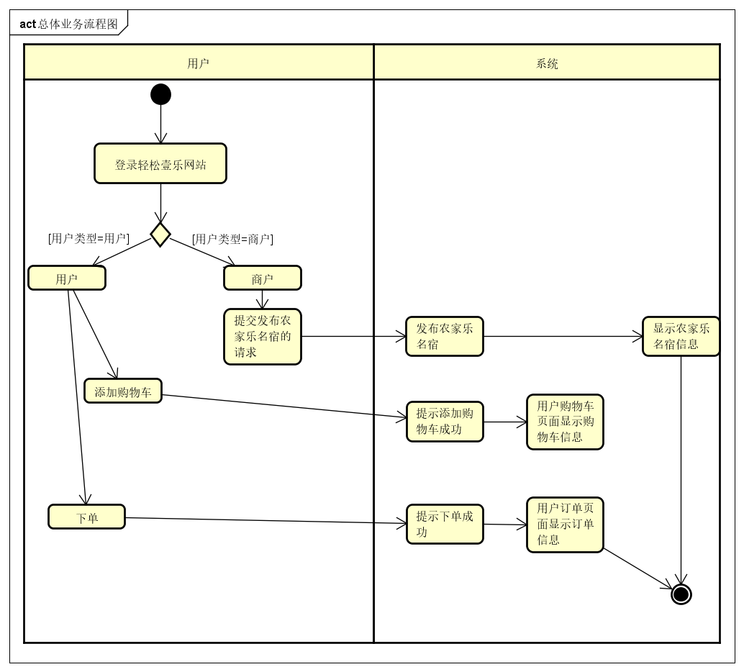
图2.1 总体业务流程图

2.1.2 业务对象
未注册用户只能浏览，注册用户可以添加购物车、下单等，一位用户可以添加多个购物车，可以多次下单，可以多次评论、可多次取消订单。一位商户可以发布、删除、修改多个农家乐民宿信息，可以多次审批订单。不同农家乐民宿对于不同地区。领域模型如图2.2所示。
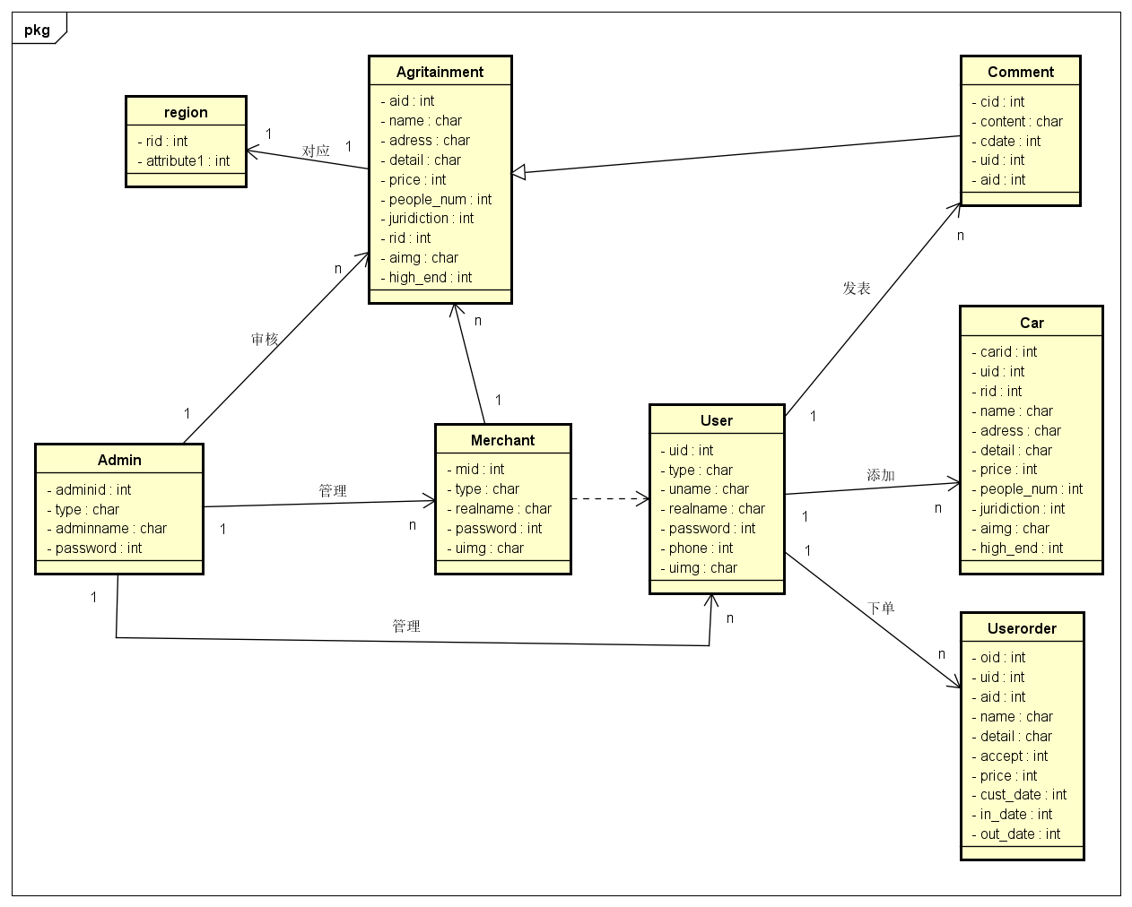
图2.2 领域模型

2.2 功能性需求

2.2.1 用例概述
用例图中抽取了满足用户基本业务需求的基本用例。这些用例图可以从用户、商户、管理员三个方面看出整个轻松壹乐网站的运行。
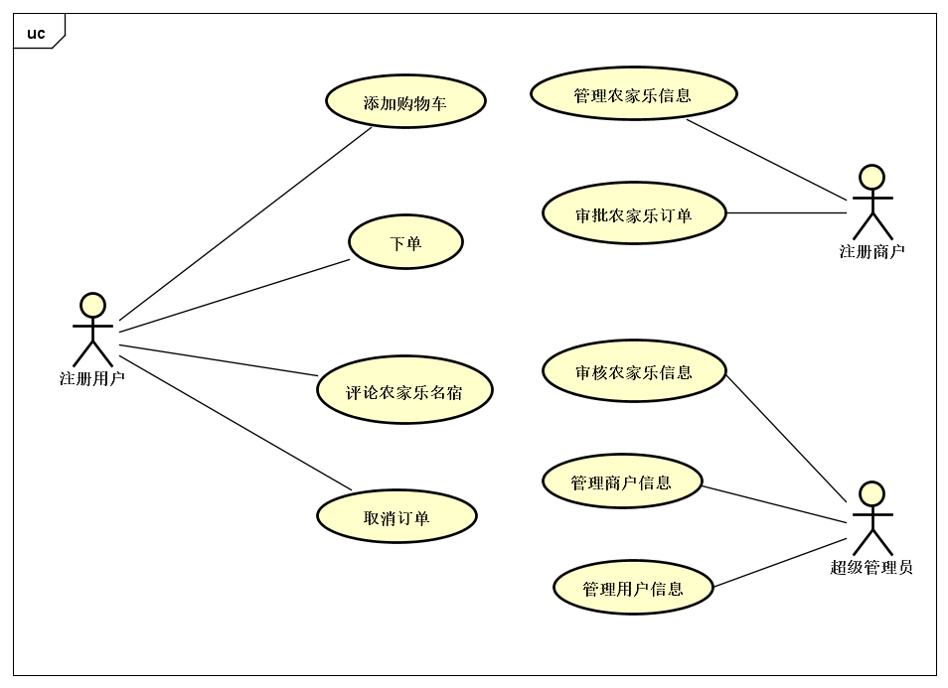
图2.3 高层用例图
用例摘要描述如表2.1所示。
表2.1 用例摘要描述
用例标识（UC） | 用例名称 | 摘要描述
1 | 添加购物车 | 用户可以在民宿详情页添加购物车
2 | 下单 | 用户可以选择自己喜欢的民宿下单
3 | 评论农家乐民宿 | 用户可以在民宿详情页下进行评论
4 | 取消订单 | 用户可以在我的订单页面取消相应的订单
5 | 管理农家乐民宿信息 | 商户可以对自己发布的农家乐民宿进行修改、删除
6 | 审批农家乐民宿订单 | 商户可以对用户下的单进行审批
7 | 审核农家乐民宿信息 | 管理员对发布的农家乐民宿进行审核操作
8 | 管理商户信息 | 管理员可以对商户进行删除、修改、查询操作
9 | 管理用户信息 | 管理员可以对用户进行删除、修改、查询操作

2.2.2 用例描述
（1）添加购物车用例
用户可以通过添加购物车用例来添加购物车，用例描述如表2.2所示。

表2.2 添加购物车用例
用例标识 | UC1
用例名称 | 添加购物车
参与者 | 用户
前置条件 | 已经以用户身份登录。
后置条件 | 在我的购物车页面显示添加的农家乐民宿信息
用例概述 | 用户登录后可以添加购物车
基本事件流 | 1. 用户先点进农家乐民宿详情页面中  2. 用户点击添加购物车按钮。  3. 系统显示添加成功。
备选事件流 | 无
备注 | 无
（2）下单用例
用户可以通过下单用例来对自己喜欢的农家乐民宿进行下单，用例描述如表2.3所示。
表2.3 下单用例
用例标识 | UC2
用例名称 | 下单
参与者 | 用户
前置条件 | 已经以用户身份登录。
后置条件 | 在我的订单页面显示已被下单的农家乐民宿信息
用例概述 | 用户登录后可以对自己喜欢的农家乐民宿进行下单
基本事件流 | 1. 用户在农家乐民宿详情页面中  2. 用户在页面的右侧输入入住日期和退房日期  3. 用户点击下单按钮  4. 系统提示下单成功。
备选事件流 | 3a. 用户支付失败，转入步骤1
备注 | 无
（3）评论农家乐民宿用例
用户可以下单成功入住后可对农家乐民宿进行评论，用例描述如表2.4所示。
表2.4 评论农家乐民宿用例
用例标识 | UC3
用例名称 | 评论农家乐民宿
参与者 | 用户
前置条件 | 已经以用户身份登录并下单成功。
后置条件 | 在该农家乐民宿详情页下面显示该用户的评论
用例概述 | 用户登录并下单后可对下单的农家乐民宿进行评论
基本事件流 | 1. 用户在农家乐民宿详情页面下方  2. 用户在评论框中输入需要评论的内容。  3. 用户点击发表按钮  4. 系统中农家乐民宿详情页面直接显示该条评论的内容。
备选事件流 | 无
备注 | 无

（4）取消订单用例
用户在下单后，如果想取消订单，可以通过取消订单来取消，用例描述如表2.5所示。
表2.5 取消订单用例
用例标识 | UC4
用例名称 | 取消订单
参与者 | 用户
前置条件 | 已经以用户身份登录并已下单。
后置条件 | 在我的订单页面没有先前下单的农家乐民宿信息
用例概述 | 用户登录并下单后，可以取消订单
基本事件流 | 1. 用户在点击头像后进入订单页面  2. 用户在页面订单列表中选择要取消的订单  3. 用户点击取消按钮。  4. 系统显示订单已取消成功。  5. 系统的订单页面列表中该订单已消失
备选事件流 | 无
备注 | 无
（5）管理农家乐民宿信息用例
商户可以通过管理农家乐民宿信息用例对自己的农家乐民宿进行发布、修改、删除，管理农家乐民宿信息用例图如图2.6所示。
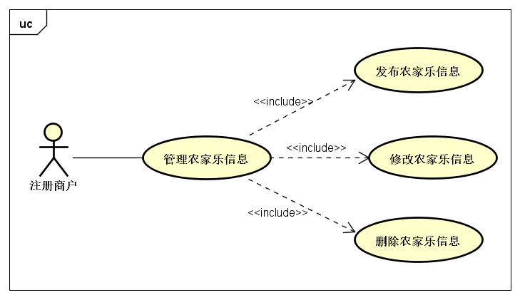
图2.6 管理农家乐民宿信息用例图
管理农家乐民宿信息用例描述如表2.7-2.9所示。

商户在管理页面中可以通过发布农家乐民宿信息用例来发布农家乐民宿信息，用例描述如表2.7所示。
表2.7 发布农家乐民宿信息用例
用例标识 | UC5.1
用例名称 | 发布农家乐民宿信息
参与者 | 商户
前置条件 | 已经以商户身份登录。
后置条件 | 农家乐民宿已经显示在页面上
用例概述 | 商户登录后可在管理页面发布农家乐民宿信息
基本事件流 | 1. 商户进入管理自己农家乐民宿页面  2. 商户点击发布按钮。  3. 系统显示编辑页面，弹出发布民宿的模态框  4. 商户输入相关民宿信息，点击发布按钮  5. 系统显示发布成功。
备选事件流 | 4a. 如果商户发布失败，转入步骤1
备注 | 无
商户在管理页面中可以通过修改农家乐民宿信息用例来修改农家乐民宿信息，用例描述如表2.8所示。
表2.8 修改农家乐民宿信息用例
用例标识 | UC5.2
用例名称 | 修改农家乐民宿信息
参与者 | 商户
前置条件 | 已经以商户身份登录。
后置条件 | 修改后的农家乐民宿已经显示在页面上
用例概述 | 商户登录后可在管理页面修改农家乐民宿信息
基本事件流 | 1. 商户在管理自己农家乐民宿页面列表中  2. 商户点击修改按钮。  3. 系统显示编辑页面，弹出编辑的模态框。  4. 商户输入相关民宿信息，点击修改按钮  5. 系统显示修改成功。
备选事件流 | 4a. 如果商户修改失败，转入步骤1
备注 | 无
商户在管理页面中可以通过删除农家乐民宿信息用例来删除农家乐民宿信息，用例描述如表2.9所示。
表2.9 删除农家乐民宿信息用例
用例标识 | UC5.3
用例名称 | 删除农家乐民宿信息
参与者 | 商户
前置条件 | 已经以商户身份登录。
后置条件 | 在农家乐民宿页面中没有之前的农家乐民宿信息
用例概述 | 商户登录后可在管理页面删除农家乐民宿信息

续表2.9 删除农家乐民宿信息用例
基本事件流 | 1. 商户在管理自己农家乐民宿页面列表中  2. 商户选择要删除的农家乐民宿  3. 商户点击删除按钮。  4. 系统显示删除成功。
备选事件流 | 无
备注 | 无

（6）审批农家乐民宿订单用例
商户可以通过审批农家乐民宿订单用例来确认用户下的订单，用例描述如表2.10所示。
表2.10 审批农家乐民宿订单用例
用例标识 | UC6
用例名称 | 审批农家乐民宿订单
参与者 | 商户
前置条件 | 已经以商户身份登录。
后置条件 | 在商户管理页面确认用户下的订单
用例概述 | 商户登录后可以在管理页面确认订单
基本事件流 | 1. 商户在接单页面列表中  2. 商户点击确认接单按钮。  3. 系统显示接单成功。
备选事件流 | 无
备注 | 无
（7）审核农家乐民宿信息用例
管理员可以通过审核农家乐民宿信息用例来审核商户已发布的农家乐，用例描述如表2.11所示。
表2.11审核农家乐民宿信息用例
用例标识 | UC7
用例名称 | 审核农家乐民宿信息
参与者 | 管理员
前置条件 | 已经以管理员身份登录。
后置条件 | 在农家乐民宿页面显示，搜索也能搜索到
用例概述 | 管理员登录后可以在农家乐民宿管理页面对农家乐民宿进行审核
基本事件流 | 1. 管理员在农家乐民宿管理列表中  2. 管理员选择需要禁止的农家乐民宿  3. 管理员点击禁止按钮。  4. 系统显示下架成功。
备选事件流 | 无
备注 | 无

2.3 非功能性需求
正确性：页面不允许出现显示非正确信息的情况。
高可用性：在网站的某个模块出现问题时，不能影响其他模块的正常使用，故障模块应该有保护措施，并有短时间修复的能力。
使用性：本系统能使用户、商户了解网站基础功能，能简单操作并上手。
性能：正常情况下系统响应时间不得超过5秒。
安全性：用户敏感信息需要保密，管理员账户只能由管理员登录，用户、商户登录则需要账号、密码。
扩展性：本系能进一步的优化、提升用户、商户的体验，增加新功能来满足用户、商户的需求。
兼容性：可在IE9以上、chrome等浏览器中运行。

2.4 运行环境
本软件系统运行所需的硬件环境如下。
项目中所采用的开发环境选择如下:
Vue.js7.2 编译技术
MySql 5.6 数据库环境
Node.js 10.15.3 Node.js服务器
VsCode 集成开发工具
Bootstrap3.1 前端框架
Express 后端框架

第3章 系统设计

3.1 技术路线
本系统主要分为：web端、后台服务端，且采用前后端分离模式，前端使用Bootstrap框架和vue.js进行开发，后台使用express框架，node.js作为Vue的服务器，之所以选择用前后端分离来开发是因为这样更易理解、更方便，后端只管处理数据、传送数据，而前端则把数据渲染到相应的位置就可以，而且测试也更为简单，每个功能可以单独测试，如是前端未接收到数据或接收的数据有误，则是后端代码的问题，如接收到数据，页面上未出现，则是前端渲染问题，就只需要处理前端代码。
Express 它是一个既保持最小规模的又灵活的 Node.js Web 应用程序开发框架，简单来说它是一款基于node.js的开发框架，并为 Web 和移动应用程序提供了一组强大的功能。

3.2 软件体系结构设计

3.2.1 功能结构
根据需求调研结果确定本系统主要包括以下功能模块，如图3.1所示。
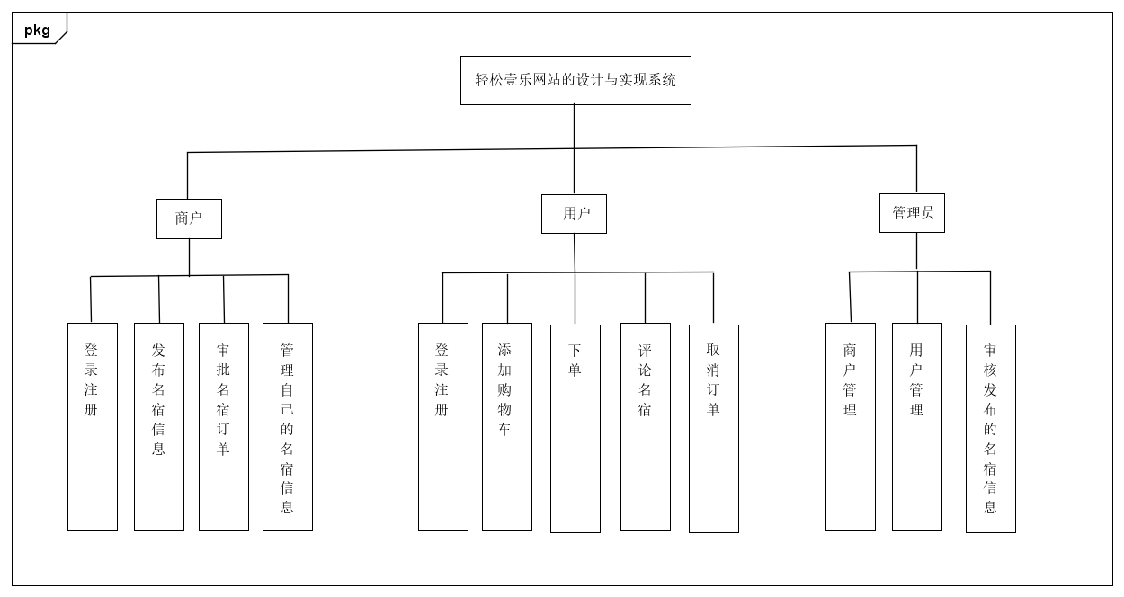
图3.1系统功能结构图

3.2.2 系统架构
系统Web端采用Bootstrap框架，页面使用Vue.js来构建组件化页面，因为Vue.js 是一个JavaScriptMVVM库，是一套构建用户界面的渐进式框架。它是以数据驱动和组件化的思想构建的，采用自底向上增量开发的设计，并且它向我们提供了更加简洁、更易于理解的API，使得我们更易上手。系统Web端基于HTTP协议使用AJAX(Asynchronous JavaScript And XML)请求与服务端交互，系统后台服务器采用express框架，它是基于node.js平的开发框架，为 Web端应用程序提供了一组强大的功能。客户端系统架构图如图3.2所示。

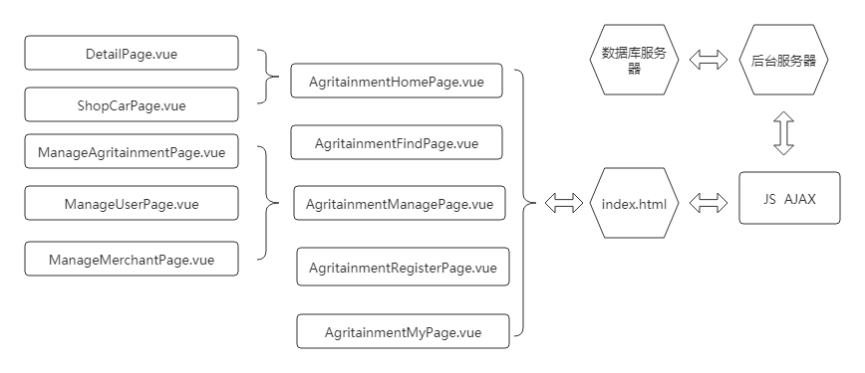
图3.2 客户端系统架构图
后端分为四层，实现不同职责的划分，控制层负责分发处理客户端请求、身份验证、权限控制、数据类型转换、视图解析、会话管理；业务逻辑层负责处理具体业务逻辑；；数据访问层负责业务实体持久化。服务端系统架构图如图3.3所示。
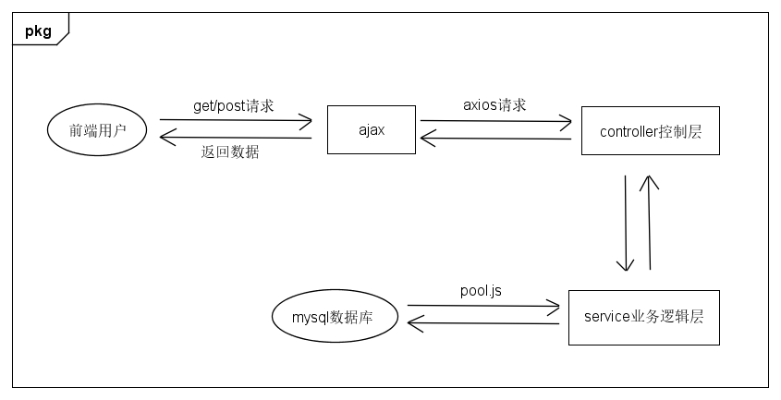
图3.3 服务端系统架构图

3.3 数据库设计

3.3.1 概念结构设计
概念模型（E-R图）如图3.4所示。
用Astah绘制的E-R图：
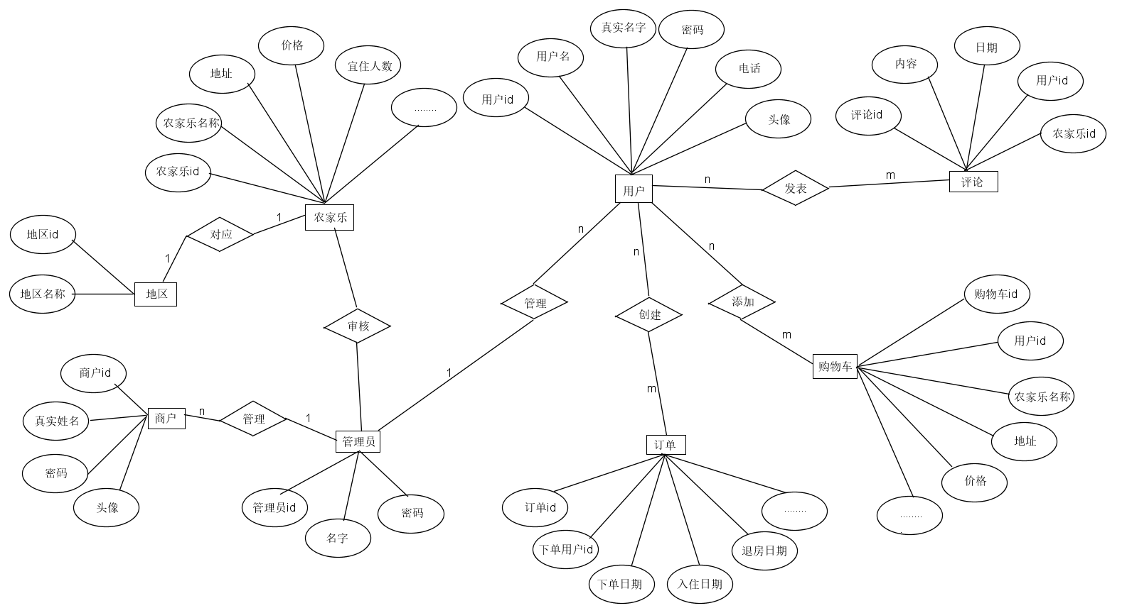
图3.4 E-R图

3.3.2 表的详细设计
通过对领域对象、业务对象及对象间关联的分析，对本系统的数据库表进行了设计，如表3.1-表3.8所示。本系统数据库管理采用MySQL。
（1）用户表(user)
用户表主要用于保存用户的信息，主要字段包括：用户ID、用户类型、登录名称、真实姓名、用户密码、用户电话、用户头像。表结构如表3.1所示。
表3.1 用户表（user）
列名 | 数据类型 | 长度 | 允许空 | 是否主键 | 说明
uid | int | 11 | 否 | 是 | 用户ID
type | varchar | 225 | 否 | 否 | 用户类型
uname | varchar | 225 | 否 | 否 | 登录名称
realname | varchar | 225 | 否 | 否 | 真实姓名
password | varchar | 225 | 否 | 否 | 用户密码
phone | int | 11 | 否 | 否 | 用户电话
uimg | varchar | 225 | 否 | 否 | 用户头像
（2）商户表(merchant)
商户表主要用于保存商户的信息，主要字段包括：商户ID、用户类型、真实姓名、商户密码、商户头像。表结构如表3.2所示。

表3.2商户表（merchant）
列名 | 数据类型 | 长度 | 允许空 | 是否主键 | 说明
mid | int | 11 | 否 | 是 | 商户ID
type | varchar | 225 | 否 | 否 | 用户类型
realname | varchar | 225 | 否 | 否 | 真实姓名
password | varchar | 225 | 否 | 否 | 商户密码
uimg | varchar | 225 | 否 | 否 | 商户头像
（3）管理员表(admin)
管理员表主要用于保存管理员的信息，主要字段包括：管理员ID、用户类型、登录名、密码。表结构如表3.3所示。
表3.3 管理员表（admin）
列名 | 数据类型 | 长度 | 允许空 | 是否主键 | 说明
adminid | int | 11 | 否 | 是 | 管理员ID
type | varchar | 225 | 否 | 否 | 用户类型
adminname | varchar | 225 | 否 | 否 | 登录名
password | varchar | 225 | 否 | 否 | 密码
（4）农家乐民宿信息表(agritainment)
农家乐民宿信息表主要用于保存农家乐民宿的信息，主要字段包括：农家乐民宿ID、地区ID、名称、地址、详情、价格、宜住人数、是否授权或禁止出租、高端或普通、图片。表结构如表3.4所示。
表3.4 农家乐信息表（agritainment）
列名 | 数据类型 | 长度 | 允许空 | 是否主键 | 说明
aid | int | 11 | 否 | 是 | 农家乐民宿ID
rid | int | 11 | 否 | 否 | 地区ID
name | varchar | 225 | 否 | 否 | 名称
adress | varchar | 225 | 否 | 否 | 地址
detail | varchar | 225 | 否 | 否 | 详情
price | int | 11 | 否 | 否 | 价格
people_num | int | 11 | 否 | 否 | 宜住人数
juristiction | int | 11 | 否 | 否 | 是否授权或禁止出租
high_end | int | 11 | 否 | 否 | 高端或普通
aimg | varchar | 225 | 否 | 否 | 图片
（5）地区类型表(region)
地区类型表主要用于保存各种地区的信息，主要字段包括：地区ID、地区名称。表结构如表3.5所示。
表3.5 地区类型表（region）
列名 | 数据类型 | 长度 | 允许空 | 是否主键 | 说明
rid | int | 11 | 否 | 是 | 地区ID
region_type | varchar | 225 | 否 | 否 | 地区名称

（6）购物车信息表(car)
购物车信息表主要用于保存购物车的信息，主要字段包括：购物车ID、用户ID、地区ID、名称、地址、详情、价格、宜住人数、是否授权或禁止出租、高端或普通、图片。表结构如表3.6所示。
表3.6 购物车信息表（car）
列名 | 数据类型 | 长度 | 允许空 | 是否主键 | 说明
carid | int | 11 | 否 | 是 | 购物车ID
uid | int | 11 | 否 | 否 | 用户ID
rid | int | 11 | 否 | 否 | 地区ID
name | varchar | 225 | 否 | 否 | 名称
adress | varchar | 225 | 否 | 否 | 地址
detail | varchar | 225 | 否 | 否 | 详情
price | int | 11 | 否 | 否 | 价格
people_num | int | 11 | 否 | 否 | 宜住人数
juristiction | int | 11 | 否 | 否 | 是否授权或禁止出租
high_end | int | 11 | 否 | 否 | 高端或普通
aimg | varchar | 225 | 否 | 否 | 图片
（7）订单表(userorder)
订单表主要用于保存订单的信息，主要字段包括：订单ID、下单用户ID、下单农家乐民宿ID、农家乐民宿名称、农家乐民宿详情、农家乐民宿价格、商户是否接单、下单日期、入住日期、退房日期。表结构如表3.7所示。
表3.7 订单表（userorder）
列名 | 数据类型 | 长度 | 允许空 | 是否主键 | 说明
oid | int | 11 | 否 | 是 | 订单ID
uid | varchar | 225 | 否 | 否 | 下单用户ID
aid | int | 11 | 否 | 否 | 农家乐民宿ID
name | varchar | 225 | 否 | 否 | 农家乐民宿名称
detail | varchar | 225 | 否 | 否 | 农家乐民宿详情
price | int | 11 | 否 | 否 | 农家乐民宿价格
accept | int | 11 | 否 | 否 | 商户是否接单
cust_date | varchar | 225 | 否 | 否 | 下单日期
in_date | varchar | 225 | 否 | 否 | 入住日期
out_date | varchar | 225 | 否 | 否 | 退房日期
（8）评论表(comment)
评论表主要用于保存用户评论的信息，主要字段包括：用户评论ID、用户ID、农家乐民宿ID、评论内容、评论日期。表结构如表3.8所示。

表3.8 评论表（comment）
列名 | 数据类型 | 长度 | 允许空 | 是否主键 | 说明
cid | int | 11 | 否 | 是 | 用户评论ID
uid | int | 11 | 否 | 否 | 用户ID
aid | int | 11 | 否 | 否 | 农家乐民宿ID
content | varchar | 225 | 否 | 否 | 评论内容
cdate | varchar | 225 | 否 | 否 | 评论日期

3.4 用例实现

3.4.1 用户添加、删除购物车用例实现
用户在农家乐民宿详情页面如果想添加购物车，点击添加，服务端会把数据存入数据库，系统则会显示添加成功。在用户的管理购物车页面，会显示该用户添加的所有购物车信息，每列都有删除按钮，点击删除按钮，服务端删除数据库中的这条购物车信息，则购物车列表中无这条数据。用户添加、删除购物车用例的实现顺序图如图3.5所示。
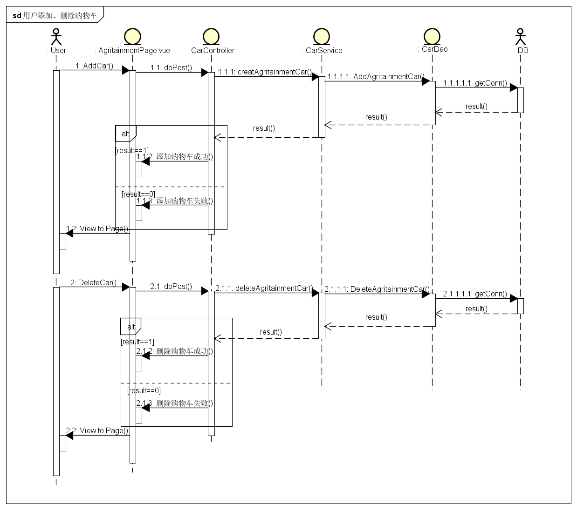
图3.5用户添加、删除购物车用例顺序图

3.4.2 用户下单用例实现
用户在农家乐民宿详情页面如果想下单，必须得在登录的情况下，在详情页面的右侧，选择入住日期和退房日期，点击下单，服务器会把数据存入数据库，系统会显示下单成功。用户点击用户头像后在订单页面查看订单，等待商家回复即可。用户下单用例实现顺序图如图3.6所示。
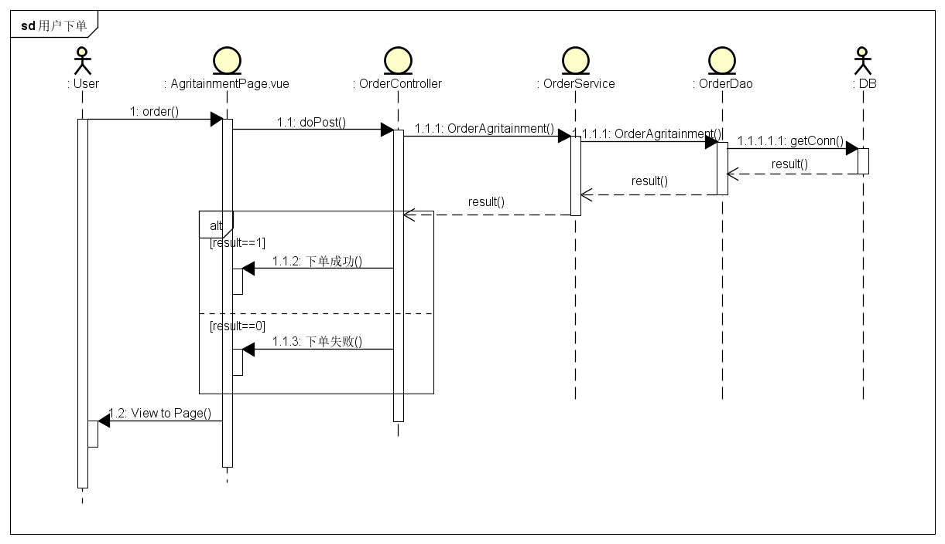
图3.6用户下单用例顺序图

3.4.3 用户发表评论用例实现
用户在农家乐民宿详情页面如果想要评论，直接在评论框里输入自己内容，再点击发表按钮，输入的内容就会存入数据库中，评论好后，农家乐民宿详情页面的评论列表中就会有相应的评论信息。用户发表评论用例的实现顺序图如图3.7所示。
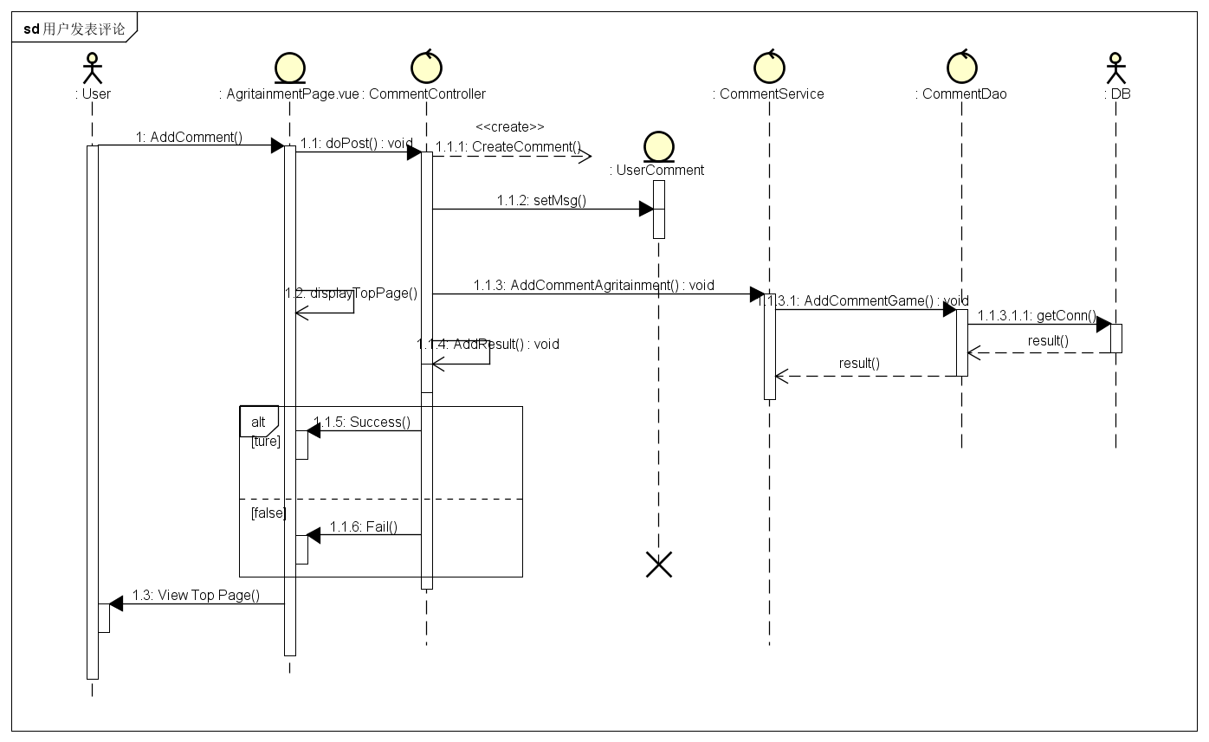
图3.7用户发表评论用例顺序图

3.4.4 商户发布农家乐民宿用例实现
商户在管理自己发布的农家乐民宿页面中，如果想发布新的民宿信息，点击发布按钮，会出现发布民宿的模态框，商户填进相应的内容，点击发布按钮，系统会检测内容是否合法，如合法就会存入数据库中，在Web端页面中搜索就会出现相应的农家乐民宿信息。商户发布农家乐民宿用例的实现顺序图如图3.8所示。
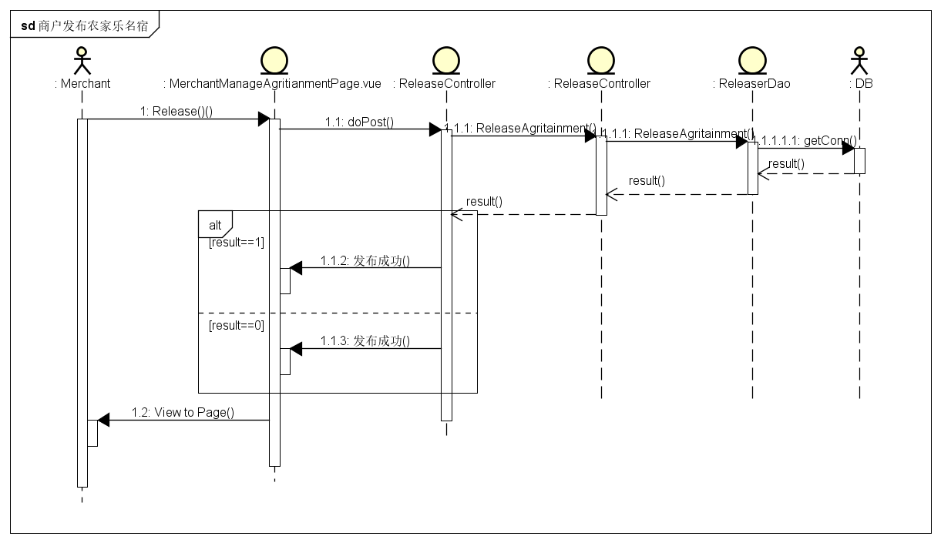
图3.8商户发布农家乐民宿用例顺序图

3.4.5 管理员禁止或授权农家乐民宿出租用例实现
管理员在管理农家乐民宿页面中如果检测某个农家乐信息不合法，管理员点击禁止按钮，这时数据库相应的数据就会更新，不会显示在Web端，如果想要授权该农家乐民宿，管理员点击授权按钮，数据库相应更新农家乐民宿数据，web端会显示该民宿。管理员禁止或授权农家乐民宿出租用例的实现顺序图如图3.9所示。
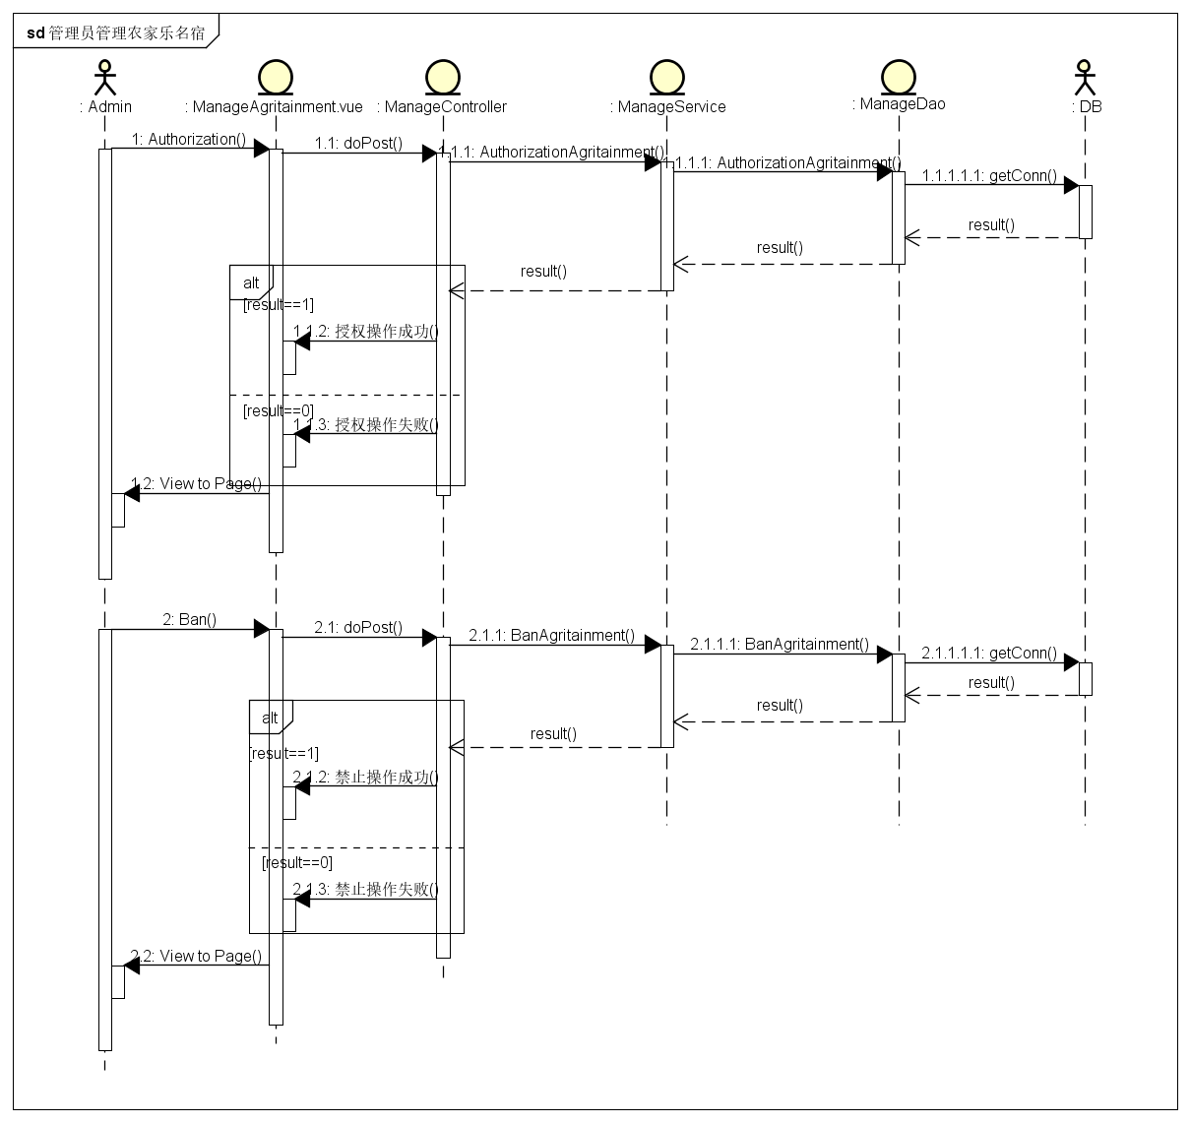
图3.9 管理员禁止或授权农家乐民宿出租用例顺序图

3.5 对象设计

3.5.1模块设计
本系统由多模块构成，view模块负责由web端请求接入，model模块是实体层，用于存放业务实体，controller模块负责业务逻辑的处理，dao模块是数据访问层，service模块向dao调用数据，serviceImpl和daoImpl模块分别为service和dao的接口实现，usl模块依赖controller模块，controller模块直接与service模块通话，service模块依赖于dao模块接口，运行时由容器负责匹配、注入接口的具体实现，模块间相关关系如图3.10所示。
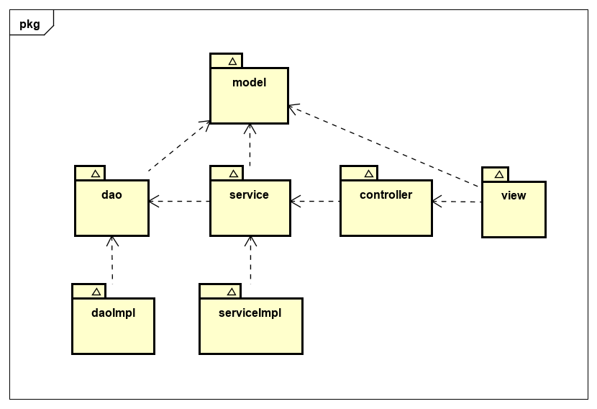
图3.10模块依赖关系图

3.6.2业务实体类的设计
业务实体包括问卷系统所有业务中涉及到的独立实体，业务实体设计及各个业务实体之间的关系如图3.11所示。
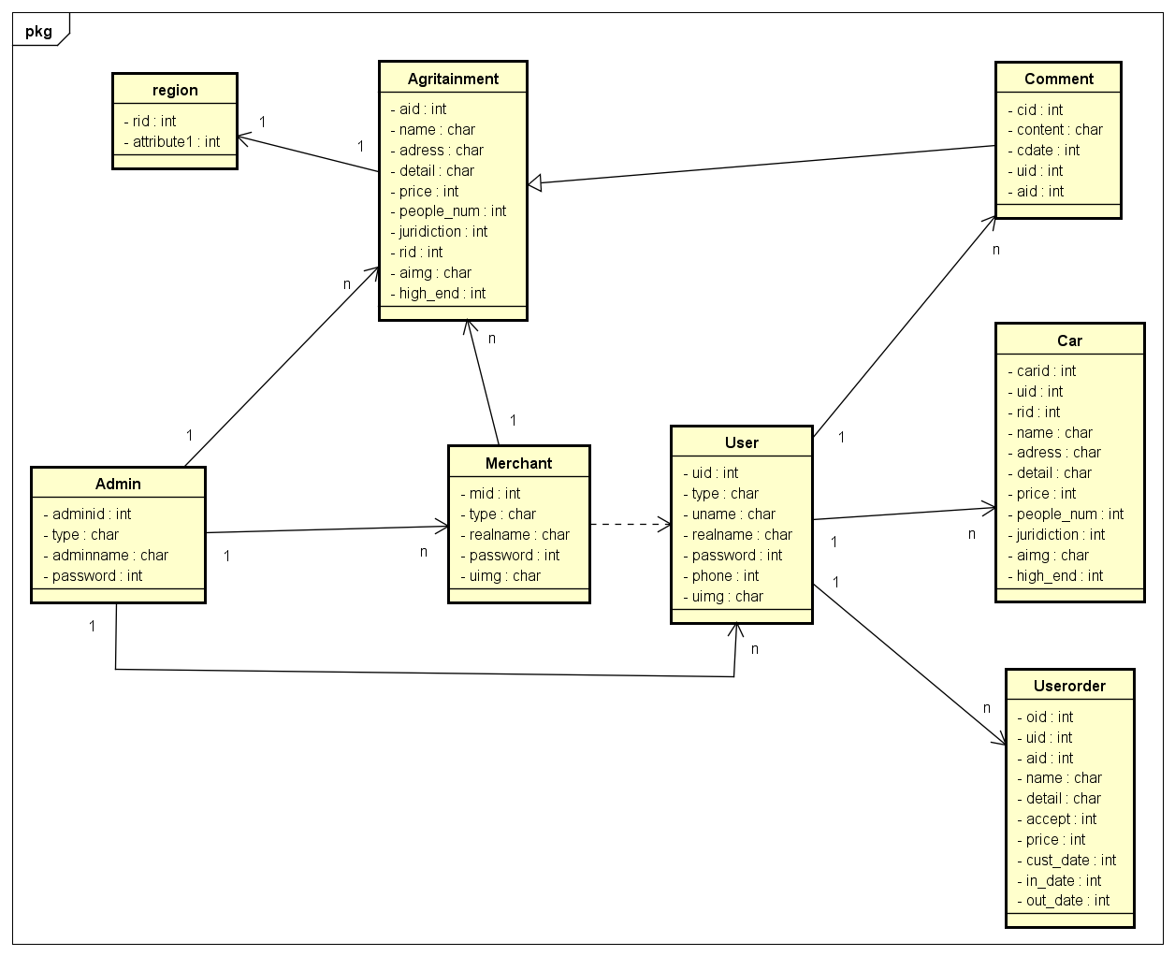
图3.11业务实体及实体间关系图

3.6.3业务处理类的设计
（1）浏览农家乐民宿业务类的设计
浏览农家乐民宿，需要获取农家乐民宿信息和农家乐民宿所对应的评论信息。浏览农家乐民宿业务对象设计及各个业务对象之间的关系如图3.12所示。
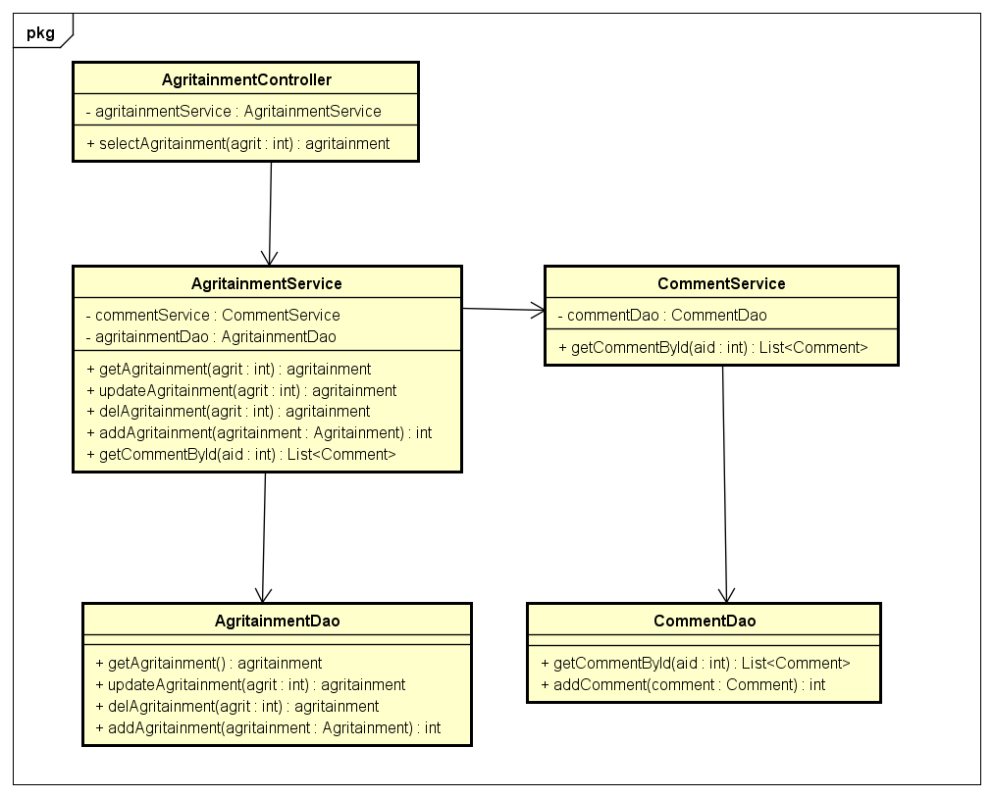
图3.12浏览农家乐民宿业务对象关系图
（2）用户下单业务类的设计
用户下单业务对象设计及各个业务对象之间的关系如图3.13所示。
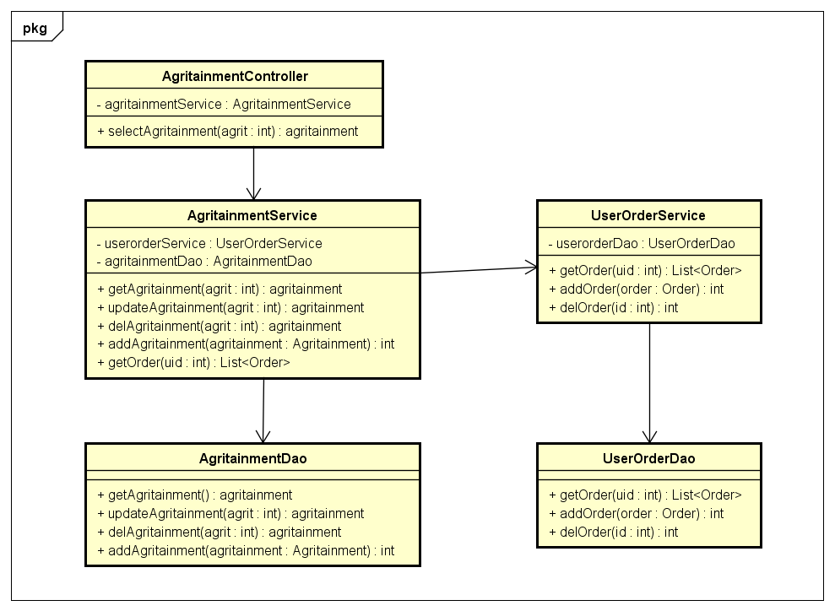
图3.13用户下单业务对象关系图

3.6.4类的描述
（1）model包中类的描述
model包中类的描述如表3.9所示。
表3.9 model包中类的描述
类名 | 属性/方法 | 描述
Agritainment | Integer id | 农家乐民宿ID
Agritainment | Integer rid | 地区ID
Agritainment | String name | 名称
Agritainment | String adress | 地址
Agritainment | String detail | 详情
Agritainment | String price | 价格
Agritainment | String people_num | 宜住人数
Agritainment | String juristiction | 是否授权或禁止出租
Agritainment | Integer high_end | 高端或普通
Agritainment | String aimg | 图片

续表3.9 model包中类的描述
类名 | 属性/方法 | 描述
Comment | Integer cid | 评论ID
Comment | Integer uid | 用户ID
Comment | Integer aid | 农家乐民宿ID
Comment | String content | 评论内容
Comment | Date cdate | 评论日期
UserOrder | Integer oid | 订单ID
UserOrder | String cust_name | 下单用户名
UserOrder | Date cust_date | 下单日期
UserOrder | Date in_date | 入住日期
UserOrder | Date out_date | 退房日期
UserOrder | String name | 农家乐民宿名称
UserOrder | String adress | 农家乐民宿地址
UserOrder | Integer accept | 商户是否接单
User | Integer uid | 用户id
User | String type | 用户类型
User | String uname | 用户名称
User | String realname | 真实姓名
User | String password | 用户密码
User | Integer phone | 用户电话
User | String uimg | 用户头像
Merchant | Integer mid | 商户ID
Merchant | String type | 用户类型
Merchant | String realname | 真实姓名
Merchant | String password | 商户密码
Merchant | String uimg | 商户头像
（2）controller包中类的描述
controller包中类的描述如表3.10所示。
表3.10 controller包中类的描述
类名 | 属性/方法 | 描述
MainCtrl | getUserByLogin(String login) : User | 登录
CommentCtrl | selectCommentById(aid : int) : List<Comment> | 获取对应评论
CommentCtrl | addComment(comment : Comment) : int | 发表评论
AgritainmentCtrl | selectAgritainment(agrit : int) : agritainment | 获取农家乐民宿信息
AgritainmentCtrl | addAgritainment(agritainment :Agritainment) :int | 发布农家乐民宿
AgritainmentCtrl | updateAgritainment(agrit:int) :agritainment | 修改农家乐民宿信息
AgritainmentCtrl | delAgritainment(agrit :int) :agritainment | 删除农家乐民宿
UserOrderCtrl | selectOrder(uid: int) : List <Order> | 获取对应订单列表信息
（3）service包中类的描述
service包中类的描述如表3.11所示。

表3.11 service包中类的描述
类名 | 属性/方法 | 描述
MainService | getUserByLogin(String login) : User | 登录
CommentService | getCommentById(aid : int) : List<Comment> | 获取对应评论
CommentService | addComment(comment : Comment) : int | 添加评论
CommentService | delComment(id : int) : int | 删除评论
AgritainmentService | getAgritainment(agrit : int ) : agritainment | 获取农家乐民宿信息
AgritainmentService | addAgritainment(agritainment :Agritainment) :int | 添加农家乐民宿
AgritainmentService | updateAgritainment(agrit:int) :agritainment | 修改农家乐民宿信息
AgritainmentService | delAgritainment(agrit :int) :agritainment | 删除农家乐民宿
UserOrderService | getOrder( uid : int) : List <Order> | 获取对应订单列表信息
UserOrderService | addOrder(order : Order) : int | 添加订单
UserOrderService | delOrder(id :int ) :int | 删除订单
（4）dao包中类的描述
dao包中类的描述如表3.12所示。
表3.12 dao包中类的描述
类名 | 属性/方法 | 描述
MainDao | getUserByLogin(String login) : User | 登录
CommentDao | getCommentById(id : int) : List<Comment> | 获取对应评论
CommentDao | addComment(comment : Comment) : int | 添加评论
AgritianmentDao | getAgritainment(agrit :int) :agritainment | 获取农家乐民宿信息
AgritianmentDao | addAgritainment(agritainment :Agritainment) :int | 添加农家乐民宿
AgritianmentDao | updateAgritainment(agrit:int) :agritainment | 修改农家乐民宿信息
AgritianmentDao | delAgritainment(agrit :int) :agritainment | 删除农家乐民宿
UserOrderDao | getOrder( uid : int) : List <Order> | 获取对应订单列表信息
UserOrderDao | addOrder(order : Order) : int | 添加订单
UserOrderDao | delOrder(id :int ) :int | 删除订单

第4章 系统实现

4.1 核心功能实现

4.1.1 浏览农家乐民宿详情
用户可以随意浏览该网站，如需添加购物车、下单等操作才需登录。农家乐民宿详情如图4.1、图4.2所示。
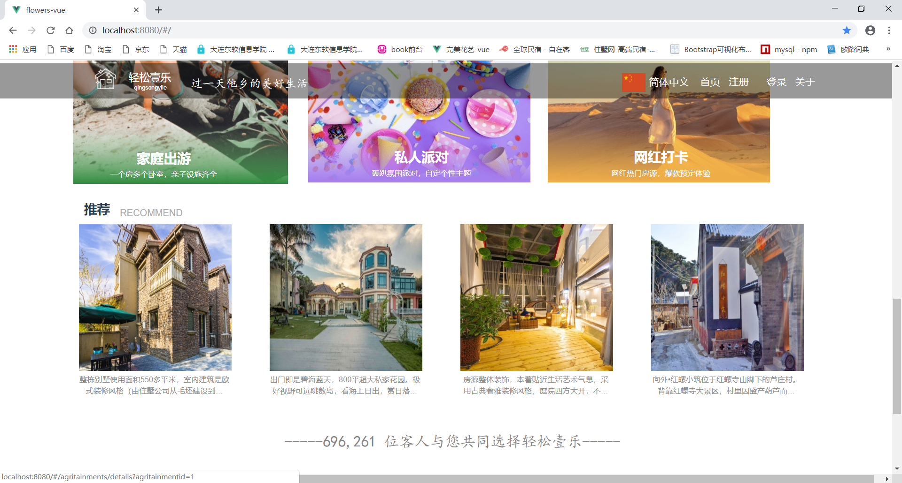
图4.1首页页面展示
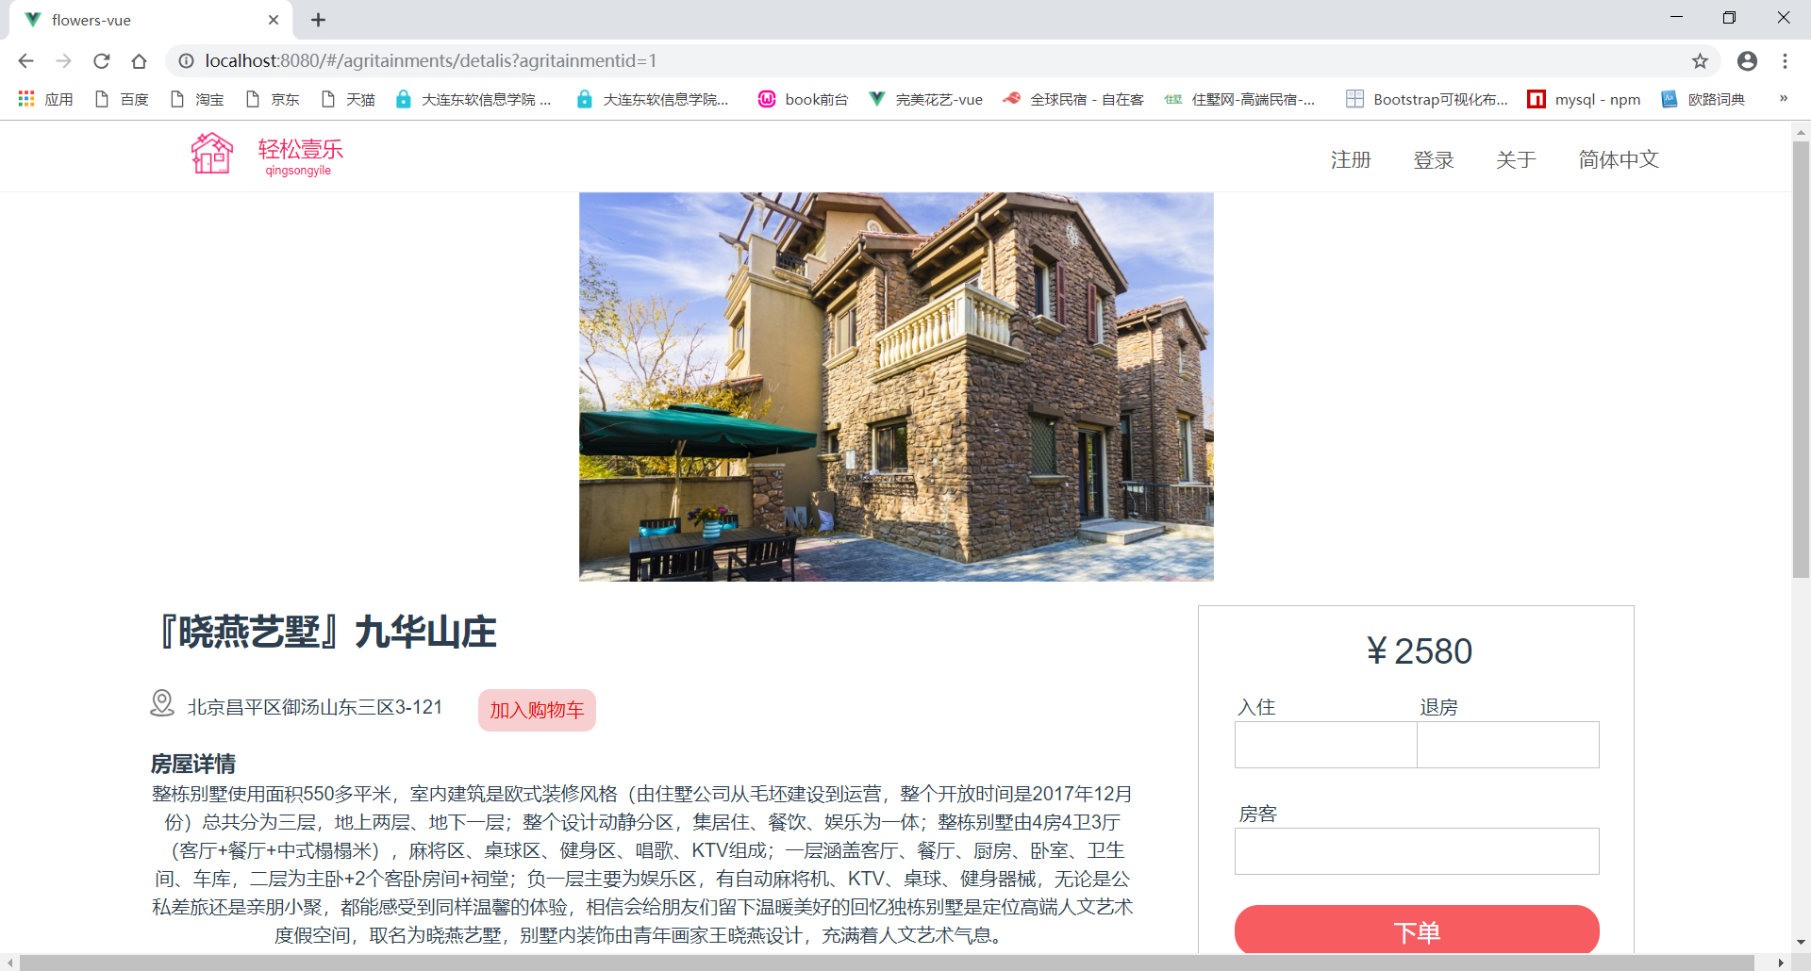
图4.2农家乐民宿详情页面展示
相关主要代码如下：
<div class="dtwo">
<img :src="agritainment.aimg" style="height: 330px;"/>

//承接上述代码：
<div class="dtwo-content">
<div class="dcontent-left">
<span>{{agritainment.name}}</span>
<div style="height: 30px;margin-top: 27px;margin-left: 110px;display: flex;flex-direction:row;">
<img src="../../public/images/adress.png" style="height: 23px;width: 23px;"/>
<p style="margin-top: 3px;padding-left: 10px;">{{agritainment.adress}}</p>
</div>
<div style="margin-top: 20px;">
<span style="font-size: 18px;margin-left: -655px;">房屋详情</span>
<p style="margin-left: 108px;">{{agritainment.detail}}</p>
</div>
</div>
<div class="dcontent-right">
<div class="dorder">
<div class="dprice">￥{{agritainment.price}}</div>
<div class="ddate">
<div class="drdate">
<span style="margin-left: -118px;">入住</span>
<div style="height: 40px;width: 155px;padding:5px;border: 1px solid #c4c1c1;"></div>
</div>
<div class="drdate">
<span style="margin-left: -118px;">退房</span>
<div style="height: 40px;width: 155px;padding:5px;border-top: 1px solid #c4c1c1;border-bottom: 1px solid #c4c1c1;border-right:1px solid #c4c1c1 ;"></div>
</div>
</div>
<div class="dkefang">
<span style="margin-left: -330px;">房客</span>
<div style="height: 40px;width: 310px;border: 1px solid #c4c1c1;padding:5px;"></div>
</div>
<div class="dxiadan">
下单
</div>
</div>
</div>
</div>
</div>

4.1.2 管理员授权农家乐民宿出租

管理员在农家乐民宿管理页面，可以对农家乐民宿进行授权或禁止操作，授权是允许该农家乐民宿出租，如果某农家乐民宿有违法内容，可对该农家乐民宿进行禁止操作，就会禁止该农家乐民宿出租。管理员授权农家乐民宿出租如图4.3所示。
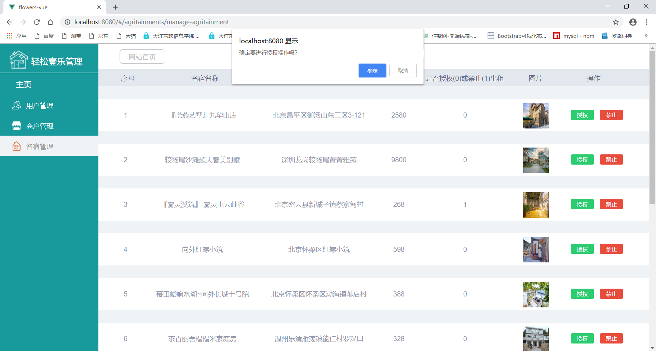
图4.3管理员授权农家乐民宿出租页面展示
相关主要代码如下：
<template>
<div>
<div class="mmodel-out">
<div class="mmodel-in">
<div style="margin-left: 49px;width: 30px;height:26px;margin-top: 26px;">{{index+1}}</div>
<div style="margin-left:50px;width: 230px;height:26px;margin-top: 26px;">{{agritainments.name}}</div>
<div style="margin-left:0px;width: 316px;height:26px;margin-top: 26px;">{{agritainments.adress}}</div>
<div style="margin-left:-16px;width: 90px;height:26px;margin-top: 26px;">{{agritainments.price}}</div>
<div style="margin-left:80px;width: 60px;height:26px;margin-top: 26px;">{{agritainments.jurisdiction}}</div>
<div class="user-img" style="margin-left:106px;">
<img :src="agritainments.aimg" style="width: 60px;height: 60px;"/>
</div>
<div class="operation" style="margin-left: 52px;">
<div class="modification-btn" @click="authorization(agritainments)">授权</div>

//承接上述代码：
<div class="delete-btn" @click="bind(agritainments)">禁止</div>
</div>
</div>
</div>
</div>
</template>
<script>
import '../../public/css/AgritainmentManagePage.css';
import axios from "axios";
axios.defaults.withCredentials = true;

export default {
props: ["index", "agritainments"],
methods : {
authorization:function(item){
let that = this;
var r=confirm('确定要进行授权操作吗？');
if(r){
axios.post('/authorization',{agriId:item.aid}).then((res)=>{
if(res.data.satus==1){
window.location.reload();
}
})
}

},
bind:function(item){
let that = this;
var r=confirm('确定要进行禁止操作吗？');
if(r){
axios.post('/bind',{agriId:item.aid}).then((res)=>{
if(res.data.satus==1){
window.location.reload();
}
})
}
}
}
}
</script>

4.2 关键技术难点与解决方案
本网站中用户只要登录了，在其他页面就会有展示相应的登录用户的真实姓名和头像。这个功能主要的技术是会创建一个存储对象sessionStorage，将用户的真实姓名存储在该对象中，赋值给自定义user对象，如果没有用户登录user就是undefined。在进入该网站的每一个页面时都会判断该user是不是undefined，如果不是，就显示该用户的真实姓名和头像，用户点击退出时，会注销该存储对象sessionStorage。
export default {
created:function(){
let store=sessionStorage.getItem("logonuser");
if(store){
this.user=JSON.parse(store);
}else{
this.user=undefined;
}
},
data:function(){
return {
user:undefined,
logonUser:{username:"",password:""},
}
},
methods:{
logon(){
axios.post("/login",this.logonUser,{withCredentials:true}).then((resp)=>{
sessionStorage.setItem("logonuser",JSON.stringify(resp.data));
this.user=resp.data;
$("#modal-container-login").modal('hide');
})
},
logout(){
axios.get("/logout",{withCredentials:true}).then((resp)=>{
sessionStorage.removeItem("logonuser");
//上述代码：创建一个存储对象sessionStorage，将登录用户的真实姓名存储在该对象中，对该对象进行判断是否已有用户登录，下述代码承接上述。
this.user=undefined;
})
},
},
computed:{
isLogin:function(){
if(this.user!=undefined){
return true;
}else{
return false;
}
}
}
}

第5章 系统测试
轻松壹乐系统的测试本着及早接入的原则，因此早在需求阶段测试人员就对需求的覆盖度、数据模型的正确性都进行了相应的验证测试，在系统开发过程中我进行了单元测试，在集成阶段进行了集成测试，在整个系统开发完成后又针对功能性方面进行了系统测试。由于篇幅的限制，下面主要围绕功能测试用例、性能测试和测试总结三个方面进行说明。

5.1 功能测试
本系统主要对用户下单、商户发布农家乐民宿两个核心模块进行了功能测试，测试设计如下所示。
（1）用户下单模块功能测试
用户下单模块测试包括，选择入住日期和退房日期、选择房客人数。用户下单模块测试用例设计如表5.1-5.2所示。
表5.1选择入住日期和退房日期功能测试用例
用例  编号 | 测试用例描述 | 操作过程及数据 | 预期结果 | 测试结果
selectDate_01 | 选择有效的入住日期和退房日期 | 按照系统要求选择入住日期和退房日期等信息点击“下单” | 系统提示下单成功 | Pass
selectDate_02 | 选择的入住日期大于退房日期 | 选择的入住日期大于退房日期 | 内容提示入住日期不能大于退房日期 | Pass
selectDate_03 | 选择的入住日期等于退房日期 | 选择的入住日期等于退房日期 | 内容提示入住日期不能和退房日期一样 | Pass
表5.2 选择房客人数功能测试用例
用例  编号 | 测试用例描述 | 操作过程及数据 | 预期结果 | 测试结果
selectTenant_01 | 选择有效的房客人数 | 按照系统要求选择客房人数等信息点击“下单” | 系统提示下单成功 | Pass
selectTenant_02 | 选择的房客人数大于农家乐民宿的宜住人数 | 选择的房客人数大于农家乐民宿的宜住人数 | 内容提示房客人数不能大于农家乐民宿的宜住人数 | Pass
（2）商户发布农家乐民宿模块功能测试
商户发布农家乐民宿模块测试包括填写农家乐民宿内容、插入图片等，再进行发布。商户发布农家乐民宿模块测试用例如表5.3-5.4所示。

表5.3 填写农家乐民宿内容功能测试用例
用例  编号 | 测试用例描述 | 操作过程及数据 | 预期结果 | 测试结果
addAgritC_01 | 填写有效农家乐民宿名称、内容 | 按照系统要求填写农家乐民宿名称、详情、地址、价格等信息点击“发表” | 系统提示发表成功 | Pass
addAgritC _02 | 农家乐民宿名称大于指定长度 | 输入名称大于16个字 | 内容提示名称最多16个字 | Pass
addAgritC _03 | 农家乐民宿名称未填写 | 不填写农家乐民宿名称，其余选项正常填写 | 内容提示农家乐民宿名称未填写 | Pass
addAgritC _04 | 宜住人数未填写 | 不填写宜住人数，其余选项正常填写 | 内容提示宜住人数未填写 | Pass
表5.4 插入图片功能测试用例
用例  编号 | 测试用例描述 | 操作过程及数据 | 预期结果 | 测试结果
addAgritI_01 | 选择正确图片格式上传 | 点击上传图片，选择png格式的文件进行插入 | 内容提示上传成功并成功插入 | Pass
addAgritI _02 | 选择其他格式文件上传 | 点击上传图片，选择txt格式的文件进行插入 | 内容提示：“请选择的图片格式错误” | Pass

5.2 非功能测试
非功能测试主要进行的是系统针对浏览器的兼容性进行的测试，主要测试了目前主流的不同内核的浏览器，兼容性测试用例如表5.5。
表5.5兼容性测试用例
测试用例名称 | 浏览器版本 | 预期结果 | 实际结果
兼容性_001 | Google Chrome 72.0.3626.121 | 所有功能正常 | Pass
兼容性_002 | Firefox 9 | 所有功能正常 | Pass
兼容性_003 | Microsoft Edge 44.17763.1.0 | 所有功能正常 | Pass
兼容性_004 | IE 11 | 所有功能正常 | Pass
兼容性_005 | Opera浏览器 | 所有功能正常 | Pass

5.3 测试总结
软件测试是为了发现错误而执行程序的过程。目的是为了在投入生产运行之前，尽可能的发现并排除软件中潜藏的错误，从而提高软件的质量。测试对于整个开发流程都是非常重要的。在开发系统时采用边开发边测试，这样即不费时也不费力，而且这样做测试的工作量也不大，能够尽早发现问题所在并进行修复，并且能保证功能能正常运行。系统开发完成时，再对项目进行整体的测试，这样测试就会贯穿到整个软件的生命周期中。

第6章 结论与展望
轻松壹乐网站主要采用前后端分离模式，前端使用Bootstrap框架和Vue.js进行开发，后台使用express框架，node.js作为Vue的服务器。这样前后端分离开发亦操作，对于后期的测试也更容易，能准确找到问题所在，修改亦方便，实现了网站基础功能，达到了预期效果。随着社会的发展，旅游行业日益显示了它在国民经济中的重要地位，而作为一个农家乐民宿网站，主要有以下几个亮点：
（1）本网站中采用了express框架，它是一个既保持最小规模的又灵活的 Node.js Web 应用程序开发框架，简单来说它是一款基于node.js的开发框架，并为 Web 和移动应用程序提供了一组强大的功能，使开发更为方便。
（2）在本网站中，游客们不用登录就可以随意浏览，如需下单、添加购物车等操作，才需必须登录。这样可以供大量的游客浏览不受登录限制，增加该网站的浏览量。
（3）在本网站中，商户可以发布自己的农家乐民宿，随时可以修改、删除。同时该网站也会对发布的农家乐民宿进行检测是否有违规内容，如有不法信息，会对该农家乐民宿进行禁止出租操作，不会展示在网站中，为用户营造一个绿色健康的环境。
同时，项目也存在不足之处，并针对以下问题，提出了修改方案：
（1） 本网站由于前期分析不到位，后期开发过程设计有所改动，且改动一个模块会影响另一个模块，致使代码改动成本较大。在今后项目开发，会将分析设计充分完善，避免后期大量修改。
（2）由于技术能力不够，无论是在界面设计和功能开发上，本网站大多是基础功能，没有太多亮点和优势。后期我会继续学习来改善这方面的不足。
现阶段本网站已初步开发完成，但之后仍会针对以上不足不断改进并完善。

参考文献
[1] 明日科技, JavaScript从入门到精通（第3版）,清华大学出版社.2019（12）,145-156
[2] 博文. 深入浅出Vue.js, 人民邮电出版社, 2019(3), 89-116.
[3] 梁灏. Vue.js实战,清华大学出版社, 2017(10), 97-117.
[4] 刘汉伟. Vue.js从入门到项目实战信息与电脑(理论版), 清华大学出版社,2016,(07),87-88.
[5] yugo, Node.js实战, 电子工业出版社,2018(08),124-137.
[6] 胡晓霞. HTML+CSS+JavaScript网页设计从入门到精通, 清华大学出版社,2017(10),304-328.
[7] 谢利·鲍尔斯（Shelley Powers）. Node学习指南 第2版, 人民邮电出版社,2019,56-70
[8]Zhang F, Yuan N J, Lian D, et al. Collaborative Knowledge Base Embedding for Recommender Systems[C]// ACM SIGKDD International Conference on Knowledge Discovery and Data Mining. ACM, 2016:353-362.
[9] 未来科技. HTML5+CSS3+JavaScript从入门到精通, 水利水电出版社,2017,(07),104-106.
[10] 张鑫旭. CSS世界, 人民邮电出版社,2017,(12),30-32.

致 谢
从当初的选导师到论文开题，再到最终的论文成果物，经历了大半年的时间，我的毕业论文到达了尾声，在这里，我有许多想要感谢的人，没有他们的孜孜不倦的教导，就没有我的成长。
首先我要感谢我的导师彭志豪老师，在选题和撰写论文阶段给予了较大的帮助。在确定选题后，老师就建议我多去看看各类民宿网站，因为我开发的就是一个民宿网站，然后进行对比，做一些创新点。所以在后续的布局和功能上我采取了大多基础的功能外，我还做了一点点创新，不同以别的民宿网站，我的是主打农家乐为主的民宿，这也是我开发项目的初心。由于疫情的原因，不能当面指导，但我们每周一都会开视频会议，导师会对我们的论文进行一个一个的指导，指出我们的问题所在，一边修改一边完善。
其次，我还有感谢我的企业导师彭添给予我技术上的支持。在实习期间，我与导师讲解了我的毕设项目中使用的技术和框架，导师给我推荐了许多学习资源，并指导了一些项目中的难题。
最后，我要特别感谢大学四年中教过我的各位老师们，是他们的系统授课和孜孜不倦的教导，让我学习了不少专业技能。俗话说良师益友，良师说了，怎么能少了我的朋友呢，我要感谢我的朋友们在学习上对我的帮助和生活上对我的关怀，是这些朋友，让我感受到了大学生活的快乐和温暖。真心希望即使毕业了，我们还能继续延续这份珍贵的友谊。

大连东软信息学院
毕业设计（论文）原创承诺书
1、本人承诺：所提交的毕业设计（论文）是认真学习理解学校的《毕业设计（论文）工作规范》后，在教师的指导下，独立地完成了任务书中规定的内容，不弄虚作假，不抄袭别人的工作内容。
2、本人在毕业设计（论文）中引用他人的观点和研究成果，均在文中加以注释或以参考文献形式列出，对本文的研究工作做出重要贡献的个人和集体均已在文中注明。
3、在毕业设计（论文）中对侵犯任何方面知识产权的行为，由本人承担相应的法律责任。
4、本人完全了解学校关于保存、使用毕业设计（论文）的规定，即：按照学校要求提交论文和相关材料的印刷本和电子版本；同意学校保留毕业设计（论文）的复印件和电子版本，允许被查阅和借阅；学校可以采用影印、缩印或其他复制手段保存毕业设计（论文），可以公布其中的全部或部分内容。
5、本人完全了解《毕业（设计）论文工作规范》关于“学生毕业设计（论文）出现购买、他人代写、或者抄袭、剽窃等作假情形的，取消其学位申请资格；已经获得学位的，依法撤销其学位。取消学位申请资格或者撤销学位者，从处理决定之日起3年内，学校不再接受学生学位申请”的规定内容。
6、本人完全了解《学生手册》中关于在“毕业设计（论文）等环节中被认定抄袭他人成果者”不授予学士学位，并且“毕业学年因违纪受处分影响学位的学生不授予学士学位，并且无学士学位申请资格”的规定内容。
以上承诺的法律结果、不能正常毕业及其他不可预见的后果由学生本人承担！

学生本人签字：

年 月 日

